CHỦ ĐỀ 1: VỊ TRÍ ĐỊA LÍ VÀ PHẠM VI LÃNH THỔ, ĐỊA HÌNH VÀ KHOÁNG SẢN VIỆT NAM
A. Tổng hợp kiến thức cần nhớ.
1. VỊ TRÍ ĐỊA LÍ VÀ PHẠM VI LÃNH THỔ VIỆT NAM
1.1 Vị trí địa lí
Vị trí:
+ Việt Nam nằm ở rìa phía đông của bán đảo Đông Dương, gần trung tâm khu vực Đông Nam Á.
+ Nước ta nằm ở vị trí nội chí tuyến bán cầu Bắc; trong khu vực châu Á gió mùa; nơi tiếp giáp giữa đất liền và đại dương, liền kề với các vành đai sinh khoáng.
- Hệ tọa độ:
+ Trên đất liền: theo chiều bắc - nam từ 23°23′B đến 8°34′B, theo chiều đông - tây từ 109°28 ′Đ đến 102°09′Đ.
- Trên vùng biển: nước ta kéo dài tới khoảng vĩ độ 6°50'B (ở phía nam) và từ kinh độ 101°Đ (ở phía tây) đến trên 117°20’Đ (ở phía đông).
- Tiếp giáp:
+ Phía bắc giáp: Trung Quốc.
+ Phía tây giáp Lào và Campuchia.
+ Phía đông và nam giáp Biển Đông.
1.2 Phạm vi lãnh thổ
Bao gồm: vùng đất, vùng biển và vùng trời.
- Vùng đất: diện tích 331212km² gồm toàn bộ phần đất liền và các hải đảo với tổng diện tích 331 344 km² (theo tổng cục thống kê năm 2021); đường biên giới trên đất liền dài hơn 4600km
Hàng nghìn hòn đảo lớn nhỏ, trong đó Hoàng Sa và Trường Sa là hai quần đảo lớn nhất của Việt Nam
- Vùng biển: Việt Nam có diện tích khoảng 1 triệu km², gấp hơn 3 lần diện tích đất liền. Đường bờ biển nước ta dài 3260km, có 28/63 tỉnh giáp biển (hiện nay có 21/34 tỉnh, thành phố giáp biển)
Vùng biển Việt Nam gồm 5 bộ phận:
+ Nội thuỷ là vùng nước tiếp giáp với bờ biển, ở phía trong đường cơ sở và là bộ phận lãnh thổ của Việt Nam.
+ Lãnh hải là vùng biển có chiều rộng 12 hải lí tính từ đường cơ sở ra phía biển. Ranh giới ngoài của lãnh hải là biên giới quốc gia trên biển của Việt Nam.
+ Vùng tiếp giáp lãnh hải là vùng biển tiếp liền và nằm ngoài lãnh hải Việt Nam, có chiều rộng 12 hải lí.
+ Vùng đặc quyền kinh tế là vùng biển tiếp liền và nằm ngoài lãnh hải Việt Nam, hợp với lãnh hải thành một vùng biển có chiều rộng 200 hải lí tính từ đường cơ sở.
+ Thềm lục địa Việt Nam là đáy biển và lòng đất dưới đáy biển, tiếp liền và nằm ngoài lãnh hải Việt Nam, trên toàn bộ phần kéo dài tự nhiên của lãnh thổ đất liền, các đảo và quần đảo của Việt Nam cho đến mép ngoài của rìa lục địa.
- Vùng trời: là khoảng không gian bao trùm lên lãnh thổ nước ta.
1.3 Ảnh hưởng của vị trí địa lí và phạm vi lãnh thổ đối với sự hình thành đặc điểm địa lí tự nhiên Việt Nam
* Vị trí địa lí và lãnh thổ đã quy định đặc điểm cơ bản của thiên nhiên nước ta mang tính chất nhiệt đới ẩm gió mùa, chịu ảnh hưởng sâu sắc của biển và phân hóa đa dạng:
- Khí hậu: một năm có 2 mùa rõ rệt, chịu ảnh hưởng của các cơn bão lớn.
- Sinh vật và đất: hệ sinh thái rừng nhiệt đới gió mùa phát triển trên đất feralit là cảnh quan tiêu biểu.
- Thiên nhiên phân hóa đa dạng:
+ Khí hậu phân hóa theo chiều bắc-nam, đông-tây.
+ Sinh vật và đất ở nước ta phong phú, đa dạng.
2. ĐỊA HÌNH VIỆT NAM
2.1 Đặc điểm chung của địa hình
a) Địa hình đồi núi chiếm ưu thế
- Đồi núi chiếm 3/4 diện tích lãnh thổ.
- Đồng bằng chiếm 1/4 diện tích lãnh thổ.
b) Địa hình có hai hướng chính là tây bắc-đông nam và hướng vòng cung
- Hướng tây bắc- đông nam như Con Voi, Hoàng Liên Sơn, Trường Sơn Bắc,...
- Hướng vòng cung: thể hiện rõ nhất ở vùng núi Đông Bắc.
c) Địa hình có tính chất phân bậc khá rõ rệt
- Nguyên nhân: quá trình địa chất lâu dài, vận động tạo núi Hi-ma-lay-a.
Từ tây sang đông địa hình nước ta phân thành nhiều bậc kế tiếp nhau: núi đồi, đồng bằng, bờ biển, thềm lục địa.
d) Địa hình chịu tác động của khí hậu nhiệt đới ẩm gió mùa và con người
* Địa hình chịu tác động của khí hậu nhiệt đới ẩm gió mùa:
- Nguyên nhân: nhiệt độ cao, lượng mưa lớn tập trung theo mùa, nước mưa hòa tan đá vôi.
- Biểu hiện:
+ Quá trình xâm thực, xói mòn mạnh, địa hình bị chia cắt.
+ Nhiều hang động rộng lớn.
* Địa hình chịu tác động của con người: các dạng địa hình nhân tạo: đô thị, hầm mỏ, đê, đập...
2.2 Các khu vực địa hình
a) Địa hình đồi núi
- Khu vực Đông Bắc
+ Phạm vi: Nằm ở tả ngạn sông Hồng.
+ Đặc điểm hình thái: chủ yếu là đồi núi thấp, có các cánh cung lớn (Sông Gâm, Ngân Sơn, Bắc Sơn, Đông Triều) chụm lại ở Tam Đảo, đồi núi phát triển mở rộng, địa hình các- xtơ khá phổ biến
- Khu vực Tây Bắc
+ Phạm vi: Từ hữu ngạn sông Hồng đến sông Cả.
+ Đặc điểm hình thái: địa hình cao nhất nước ta, bị chia cắt mạnh, độ cao trung bình 1000-2000m (đỉnh Phan-xi-păng 3147m), với các dãy núi lớn có hướng TB-ĐN như Hoàng Liên Sơn, Pu Đen Đinh, Pu Sam Sao.
- Khu vực Trường Sơn Bắc
+ Phạm vi: từ phía nam sông Cả đến dãy Bạch Mã.
+ Đặc điểm hình thái: hướng núi TB- ĐN, có nhiều nhánh núi đâm ngang ra biển chia cắt đồng bằng duyên hải miền Trung.
- Khu vực Trường Sơn Nam
+ Phạm vi: từ phía nam dãy Bạch Mã đến Đông Nam Bộ.
+ Đặc điểm hình thái: địa hình có hướng vòng cung, gồm các khối núi cổ và nhiều cao nguyên xếp tầng.
b) Địa hình đồng bằng
- Đồng bằng sông Hồng
+ Diện tích: khoảng 15 000km².
+ Nguồn gốc hình thành: chủ yếu do phù sa hệ thống sông Hồng bồi đắp.
+ Đặc điểm: Có hệ thống đê chống lũ khiến đồng bằng bị chia cắt, tạo thành những ô trũng, khu vực trong đê không được bồi đắp phù sa.
- Đồng bằng sông Cửu Long
+ Diện tích: khoảng 40 000 km².
+ Nguồn gốc hình thành: do phù sa của hệ thống sông Mê Công bồi đắp.
+ Đặc điểm: Không có đê ngăn lũ, có hệ thống kênh rạch dày đặc. Nhiều vùng trũng lớn: Đồng Tháp Mười, Tứ giác Long Xuyên.
- Đồng bằng ven biển miền Trung
+ Diện tích: khoảng 15 000 km².
+ Nguồn gốc hình thành: được bồi đắp bởi phù sa sông và phù sa biển
+ Đặc điểm: Nhiều đồng bằng nhỏ hẹp, có nhiều cồn cát.
c) Địa hình bờ biển và thềm lục địa
- Bờ biển có 2 dạng địa hình chính:
+ Bờ biển bồi tụ có nhiều bãi bùn rộng, rừng cây ngập mặn phát triển.
+ Bờ biển mài mòn rất khúc khuỷu, có nhiều vũng, vịnh nước sâu, kín gió, nhiều bãi cát.
- Thềm lục địa:
+ Mở rộng tại các vùng biển Bắc Bộ và Nam Bộ.
+ Vùng biển miền Trung sâu và hẹp hơn.
2.3 Ảnh hưởng của sự phân hoá địa hình đối với sự phân hoá tự nhiên và khai thác kinh tế
a) Đối với phân hoá tự nhiên
- Theo độ cao: chia thành 3 vòng đai: nhiệt đới gió mùa, cận nhiệt đới gió mùa trên núi, ôn đới gió mùa trên núi.
- Theo hướng sườn:
+ Dãy Hoàng Liên Sơn làm suy yếu tác động của gió mùa đông bắc => mùa đông ở Tây Bắc ngắn hơn và nền nhiệt cao hơn Đông Bắc.
+ Dãy Trường Sơn gây hiệu ứng phơn tạo sự khác biệt về mùa mưa giữa 2 sườn núi.
+ Dãy Bạch Mã ngăn ảnh hưởng của gió mùa đông bắc vào phía nam => ranh giới tự nhiên giữa 2 miền khí hậu.
b) Đối với khai thác kinh tế
* Khai thác kinh tế ở khu vực đồi núi
- Thế mạnh:
+ Đối với nông nghiệp, lâm nghiệp: trồng rừng, cây công nghiệp, cây ăn quả, chăn nuôi gia súc.
+ Đối với công nghiệp: phát triển khai thác khoáng sản, luyện kim, thủy điện,...
+ Đối với du lịch: Khu vực đồi núi có khí hậu mát mẻ, cảnh quan đa dạng, đặc sắc là cơ sở hình thành các điểm du lịch có giá trị.
- Hạn chế: địa hình bị chia cắt, lũ quét, sạt lở,…
* Khai thác kinh tế ở khu vực đồng bằng
- Thế mạnh:
+ Đối với nông lâm sản: trồng cây lương thực thực phẩm, chăn nuôi gia súc nhỏ, gia cầm, đánh bắt và nuôi trồng thủy sản.
+ Xây dựng cơ sở hạ tầng và cư trú.
- Hạn chế: Tài nguyên bị khai thác quá mức, môi trường bị suy thoái.
* Khai thác kinh tế ở vùng biển và thềm lục địa
- Thế mạnh: phát triển các hoạt động kinh tế biển: khai thác và nuôi trồng thủy sản, làm muối, giao thông vận tải biển, khai thác năng lượng, du lịch biển.
- Hạn chế: bão, cạn kiệt tài nguyên, ô nhiễm môi trường biển.

3. KHOÁNG SẢN VIỆT NAM
3.1 Đặc điểm chung của khoáng sản Việt Nam
- Cơ cấu: Khoáng sản nước ta khá phong phú và đa dạng. Trên lãnh thổ Việt Nam đã thăm dò được hơn 60 loại khoáng sản khác nhau như khoáng sản: năng lượng, kim loại, phi kim loại.
- Quy mô: phần lớn mỏ khoáng sản có trữ lượng trung bình và nhỏ.
- Phân bố: Khoáng sản nước ta phân bố ở nhiều nơi, nhưng tập trung chủ yếu ở miền Bắc, miền Trung và Tây Nguyên.
Khoáng sản nước ta chia làm 3 nhóm:
- Khoáng sản năng lượng (than đá, dầu mỏ, khí tự nhiên,…).
- Khoáng sản kim loại (sắt, đồng, bô-xit, man-gan, đất hiếm,..).
- Khoáng sản phi kim loại (a-pa-tit, đá vôi,...).
3.2 Đặc điểm phân bố các loại khoáng sản chủ yếu
- Than đá: ở bể than Quảng Ninh.
- Dầu mỏ và khí tự nhiên: ở vùng thềm lục địa phía đông nam.
- Bô-xít: ở Tây Nguyên (Lâm Đồng, Gia Lai, Kon Tum,...), ngoài ra còn có ở một số tỉnh phía bắc như Lạng Sơn, Cao Bằng, Hà Giang (nay thuộc Tuyên Quang),....
- Sắt: ở khu vực Đông Bắc (Thái Nguyên, Lào Cai, Hà Giang),... và Bắc Trung Bộ (Hà Tĩnh).
- A-pa-tít: ở Lào Cai.
- Ti-tan: ở ven biển từ Quảng Ninh đến Bà Rịa - Vũng Tàu( nay thuộc Hồ Chí Minh)
- Đá vôi: ở vùng núi phía Bắc và Bắc Trung Bộ.
3.3 Vấn đề sử dụng hợp lí tài nguyên khoáng sản
- Hiện trạng: việc khai thác và sử dụng còn chưa hợp lí.
- Nguyên nhân: khai thác trái phép, công nghệ lạc hậu,...
- Hậu quả: gây lãng phí, cạn kiệt, ảnh hưởng xấu đến môi trường và phát triển bền vững.
- Giải pháp:
+ Phát triển các hoạt động điều tra, thăm dò; khai thác, chế biến.
+ Đẩy mạnh đầu tư với công nghệ tiên tiến, thiết bị hiện đại.
+ Phát triển công nghiệp chế biến.
+ Bảo vệ khoáng sản chưa khai thác và sử dụng tiết kiệm.
+ Tổ chức tuyên truyền, phổ biến, giáo dục pháp luật trong hoạt động khai thác và sử dụng khoáng sản.
B. Tổng hợp các câu hỏi ôn tập.
Dạng 1: Trắc nghiệm – lựa chọn 1 đáp án đúng.
Câu 1. Việt Nam nằm ở vị trí nào sau đây?
A. Trung tâm lục địa châu Á
B. Phía đông bán đảo Đông Dương
C. Bờ tây bán đảo Đông Dương
D. Trên đường chí tuyến nam
✅ Đáp án: B
Câu 2. Địa hình chiếm diện tích lớn nhất ở Việt Nam là
A. đồng bằng
B. cao nguyên
C. đồi núi
D. thềm lục địa
✅ Đáp án: C
Câu 3. Vùng biển Việt Nam rộng khoảng
A. 500.000 km²
B. 1 triệu km²
C. 200.000 km²
D. 1,5 triệu km²
✅ Đáp án: B
Câu 4. Đồng bằng sông Cửu Long có diện tích khoảng:
A. 10.000 km²
B. 25.000 km²
C. 40.000 km²
D. 50.000 km²
✅ Đáp án: C
Câu 5. Lãnh thổ nước ta bao gồm
A. Vùng đất, vùng biển, đảo
B. Đảo, quần đảo, đất liền
C. Vùng biển, đảo và quần đảo
D. Vùng đất, vùng biển, vùng trời
✅ Đáp án: D
Câu 6. Phần đất liền nước ta
A. cầu nối giữa Châu Á và Châu Âu
B. nằm hoàn toàn trong vùng nội chí tuyến
C. nằm giữa xích đạo và chí tuyến Nam
D. thuộc bán cầu bắc và bán cầu tây
✅ Đáp án: B
Câu 7. Việt Nam không có đường biên giới trên đất liền chung với
A.Lào B. Campuchia C. Trung Quốc D. Thái Lan
✅ Đáp án: D
Câu 8. Vùng núi nào sau đây nằm giữa sông Hồng và sông Cả?
A. Đông Bắc
B. Trường Sơn Nam
C. Tây Bắc
D. Trường Sơn Bắc
✅ Đáp án: C
Câu 9. Địa hình chủ yếu là đồi núi thấp, gồm các dãy núi hướng vòng cung như Sông Gâm, Ngân Sơn, Bắc Sơn, Đông Triều là đặc điểm của vùng núi?
A. Đông Bắc
B. Trường Sơn Nam
C. Tây Bắc
D. Trường Sơn Bắc
.✅ Đáp án: A
Câu 10. Có độ cao trung bình với các dãy núi chạy song song và so le nhau là đặc điểm của vùng núi
A. Đông Bắc
B. Trường Sơn Nam
C. Tây Bắc
D. Trường Sơn Bắc
✅ Đáp án: D
Câu 11. Phát biểu nào sau đây không đúng với đặc điểm của Đồng bằng sông Cửu Long?
A. có các cao nguyên ba dan xếp tầng
B. là đồng bằng châu thổ rộng lớn
C. có mạng lưới kênh rạch chằng chịt
D. được bồi đắp phù sa của sông Cửu Long
✅ Đáp án: A
Câu 12. Địa hình nào sau đây là địa hình nhân tạo?
A. Thềm lục địa B. Bờ biển
C. Đập nước D. Hang động
✅ Đáp án: C
Câu 13. Dãy núi nào sau đây ở nước ta có dạng hình cánh cung?
A. Con Voi
B. Hoàng Liên Sơn
C. Ngân Sơn
D. Trường Sơn Bắc
✅ Đáp án: C
Câu 14. Địa hình đồi núi không thuận lợi cho việc hình thành và phát triển
A. chăn nuôi gia súc lớn.
B. vùng chuyên canh cây công nghiệp lâu năm.
C. thuỷ điện.
D. vùng chuyên canh cây lương thực, thực phẩm.
✅ Đáp án: D
Câu 15. Địa hình đồng bằng thuận lợi cho
A. chăn nuôi gia súc lớn
B. khai thác và chế biến khoáng sản
C. sản xuất lương thực
D. sản xuất cây công nghiệp lâu năm
✅ Đáp án: C
Câu 16. Hướng nghiêng của địa hình làm cho sông ngòi ở khu vực Tây Bắc chảy theo hướng
A. tây bắc- đông nam B. đông bắc- tây nam
C. bắc – nam D. vòng cung
✅ Đáp án: A
Câu 17. Ý nào đúng về đặc điểm của tài nguyên khoáng sản ở Việt Nam?
A. Phần lớn các mỏ khoáng sản có quy mô lớn
B. Phân bố khoáng sản gắn liền với sự phát triển kinh tế
C. Tài nguyên khoáng sản nước ta khá phong phú
D. Khoáng sản chỉ tập trung ở phía nam nước ta
✅ Đáp án: C
Câu 18. Biện pháp nào dưới đây góp phần sử dụng hợp lí tài nguyên khoáng sản ở nước ta?
A. Cấm khai thác và sử dụng khoáng sản
B. Thực hiện nghiêm luật khoáng sản của nước ta
C. Đẩy mạnh khai thác để xuất khẩu khoáng sản
D. Không truy cứu trách nhiệm cá nhân mà tập trung vào tổ chức
✅ Đáp án: B
Câu 19. Việt Nam là nước nhiều thiên tai: Bão,lũ lụt…,nguyên nhân chính do đâu?
A. Địa hình dốc,nhiểu đồi núi.
B. Hình dạng lãnh thổ.
C. Khí hậu thay đổi theo mùa.
D. Vị trí địa lí.
✅ Đáp án: D
Câu 20. Nước ta có nguồn tài nguyên khoáng sản đa dạng là do:
A. Nằm trên đường di cư của nhiều loài sinh vật.
B. Nằm ở nơi giao nhau của 2 vành đai sinh khoáng lớn là Thái Bình Dương và Địa Trung Hải.
C. Có khí hậu thuận lợi cho các tài nguyên khoáng sản tập trung.
D. Có vị trí gần biển.
✅ Đáp án: B
Dạng 2: Điền khuyết. Hãy sử dụng những cụm từ gợi ý để hoàn thành đoạn thông tin.
Câu 1. Điền tên từng điểm cực trên đất liền của nước ta vào bảng sau:
Điểm cực | Bắc | Nam | Đông | Tây
Hệ toạ độ
Địa danh
Thuộc tỉnh
✅ Đáp án:
Điểm cực | Bắc | Nam | Đông | Tây
Hệ toạ độ | 23⁰23’B | 8⁰34’B | 109⁰28’Đ | 102⁰09’Đ
Địa danh | Lũng Cú, Đồng Văn | Đất Mũi, Ngọc Hiển | Vạn Thạch, Vạn Ninh | Sín Thầu, Mường Nhé
Thuộc tỉnh | Hà Giang( nay là tỉnh Tuyên Quang) | Cà Mau | Khánh Hoà | Điện Biên
Câu 2. Điền vào chỗ trống với từ hoặc cụm từ gợi ý sau
Bắc/ Đông-Tây/ Bắc-Nam/ Đông Nam Á/ Đông Bắc Á/ Biển Đông/ Đại Tây Dương/ Thái Bình Dương/ Đông Dương/ S
Việt Nam là một quốc gia nằm trên bán đảo(1)………, thuộc khu vực(2)……….. Việt Nam có đường biên giới trên đất liền tiếp giáp với Trung Quốc ở phía(3)………., với Lào và Cam-pu-chia ở phía Tây và Tây Nam; phía đông giáp(4)………. Thông ra(5)………… Trên bản đồ, dải đất liền Việt Nam mang hình chữ(6)………., kéo dài từ vĩ độ 8⁰34’Bắc đến 23⁰23’Bắc, dài 1650km theo hướng(7)………., phần rộng nhất trên đất liền khoảng 500km; nơi hẹp nhất gần 50km.
✅ Đáp án: (1)Đông Dương ; (2)Đông Nam Á; (3)Bắc; (4)Biển Đông; (5)Thái Bình Dương; (6)S; (7)Bắc-Nam.
Câu 3. Điền vào chỗ trống với từ hoặc cụm từ gợi ý sau
Hà Tiên/ Phú Quốc/ Biển Đông/ 1 triệu/ 3260 km/3 lần/Móng Cái/Cát Bà/Thái Bình Dương
Vùng biển Việt Nam có diện tích khoảng….. km²(1), gấp hơn(2)………diện tích đất liền, chiếm gần 30% diện tích (3)……. Đường bờ biển của nước ta dài (4)……….. km, từ (5)……. (Quảng Ninh) Đến (6)………..( Kiên Giang).
✅ Đáp án: (1)1 triệu; (2)3 lần; (3)Biển Đông; (4)3260; (5)Móng Cái; (6)Hà Tiên
Dạng 3: Kỹ năng bản đồ, biểu đồ:
Dựa vào kiến thức đã học vẽ lược đồ Việt Nam.
✅ Đáp án:
Hướng dẫn cách vẽ:
- Vẽ một lưới ô vuông gồm 40 ô (5x8=40) như trong hình 1. Mỗi chiều của ô vuông ứng với 2º kinh tuyến và 2º vĩ tuyến. Lưới ô vuông này thể hiện lưới kinh – vĩ tuyến từ 102ºĐ đén 112ºĐ và từ 8ºB đến 24ºB mà phần lớn lãnh thổ nước ta nằm trong đó.
- Muốn vẽ lược đồ Việt Nam tương đối đúng thì mỗi học sinh cần phải nhớ vị trí của một số điểm chuẩn, nhớ càng nhiều điểm chuẩn vẽ càng chính xác. Ví dụ nhớ:
+ Móng Cái nằm trên kinh tuyến 108ºĐ
+ Các điểm Cực Tây, Cực Đông, Cực Bắc và Cực Nam trên đất liền nước ta
+ Nhớ vị trí các điểm chấm đen trên hình 1 và cách xác định chúng khi bắt đầu vẽ lược đồ mới
- Sau khi vẽ xong, điền kinh vĩ độ các địa danh quan trong lên lược đồ (Hà Nội, Đà Nẵng, TP Hồ Chí Minh, vịnh Bắc Bộ, vịnh Thái Lan, đảo Phú Quốc, quần đảo Hoàng Sa, quần đảo Trường Sa).
- Vẽ lược đồ phụ quần đảo Trường Sa đặt ở góc đông nam tờ lược đồ (như hình 1).
- Lập bảng chú giải

A1 | B1 | C1 | D1 | E1
A2 | B2 | C2 | D2 | E2
A3 | B3 | C3 | D3 | E3
A4 | B4 | C4 | D4 | E4
A5 | B5 | C5 | D5 | E5
A6 | B6 | C6 | D6 | E6
A7 | B7 | C7 | D7 | E7
A8 | B8 | C8 | D8 | E8
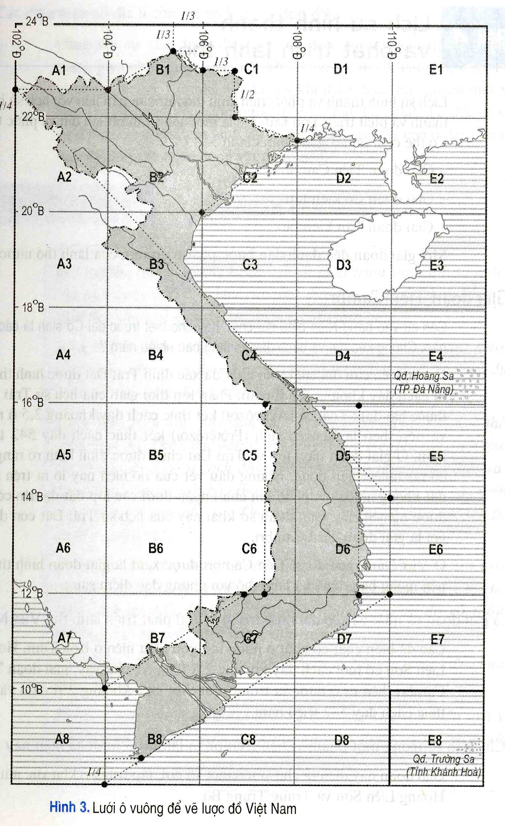
Hình 1. Lưới ô vuông để vẽ bản đồ Việt Nam
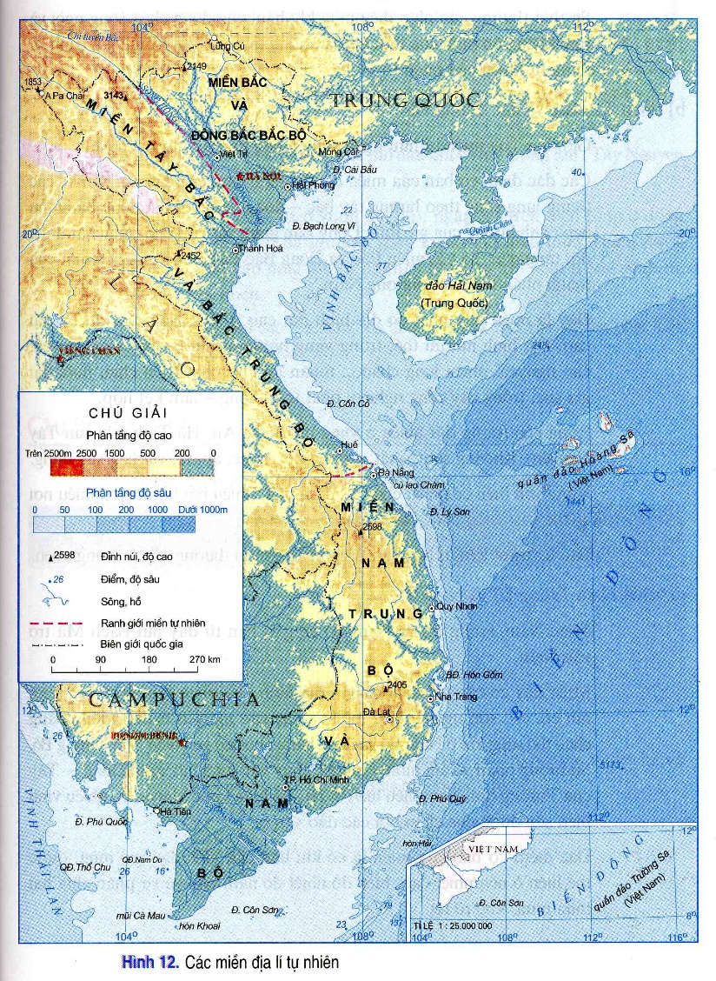
Hình 2. Các miền địa lí tự nhiên
(tham khảo)
Dạng 4: Đúng – Sai
Câu 1. Việt Nam có 34 tỉnh, trong đó 21 tỉnh giáp biển.
✅ Đáp án: Đ
Câu 2. Đồng bằng sông Cửu Long có hệ thống đê sông dày đặc.
✅ Đáp án: S
Câu 3. Khoáng sản Việt Nam phân bố đều khắp cả nước.
✅ Đáp án: S
Câu 4. Địa hình chủ yếu của Việt Nam là đồi núi.
✅ Đáp án: Đ
Câu 5. Địa hình Trường Sơn Bắc có nhiều nhánh núi đâm ngang ra biển.
✅ Đáp án: Đ
Câu 6. Nước ta trải qua nhiều giai đoạn kiến tạo khác nhau, nên tài nguyên khoáng sản của nước ta phong phú về chủng loại.
✅ Đáp án: Đ
Dạng 5: Trả lời ngắn
Câu 1. Cho biết các khu vực địa hình chủ yếu của nước ta
Câu 2. Kể tên một số đồng bằng lớn ở nước ta
Câu 3. Kể tên một số đỉnh núi và cho biết độ cao của các đỉnh núi đó
Câu 4. Kể tên một số dãy núi có hướng tây bắc-đông nam
Câu 5. Một số dãy núi có hướng vòng cung
Câu 6. Hai quần đảo lớn ở phía Đông và Đông Nam của nước ta là
Câu 7. Kể tên hai vịnh lớn ở Biển Đông nước ta
✅ Đáp án:
Câu 1. Đồi núi, đồng bằng, bờ biển, thềm lục địa
Câu 2. Đồng bằng sông Hồng, đồng bằng sông Cửu Long.
Câu 3. Phan-xi-păng 3143m, Tây Côn Lĩnh 2419m, Khoan La San 1853m, Ngọc Linh 2598m…
Câu 4. Hoàng Liên Sơn, Con Voi, Trường Sơn Bắc, Pu Đen Đinh, Pu Sam Sao.
Câu 5. Bắc Sơn, Sông Gâm, Ngân Sơn, Đông Triều.
Câu 6. Hoàng Sa, Trường Sa.
Câu 7. Vịnh Bắc Bộ, Vịnh Thái Lan.
Dạng 6: Ghép nối
*Yêu cầu: ghép các ý ở cột A với các ý ở cột B sao cho phù hợp
Câu 1:
A | B
1. Dãy núi cao nhất Việt Nam | A. Than đá.
2. Khoáng sản chủ yếu ở Quảng Ninh | B. Hoàng Liên Sơn.
3. Đồng bằng lớn nhất của Việt Nam | C. vô cùng phong phú, một số tài nguyên có nguy cơ cạn kiệt.
4. Tài nguyên biển của nước ta hiện nay | D. quá trình khai thác, tìm kiếm còn hạn chế, sử dụng còn lãng phí, khai thác và vận chuyển còn gây ô nhiễm môi trường.
5. Tình hình thăm dò và khai thác khoáng sản nước ta hiện nay là | E. Đồng bằng sông Cửu Long.
✅ Đáp án: 1-B, 2-A, 3-E, 4-C, 5-D
Câu 2: Nối các ý ở cột A và cột B sao cho đúng với đặc điểm địa hình của các khu vực đồi núi
A | B
1. Có nhiều cao nguyên đất đỏ ba dan | A. Vùng Trường Sơn Bắc.
2. Dãy núi cao nhất nước ta, hướng Tây Bắc-Đông Nam | B. Vùng Đông Bắc.
3. Hướng vòng cung, chủ yếu đồi núi thấp | C. Vùng Trường Sơn Nam.
4. Có các dãy núi xen kẽ theo hướng Tây Bắc-Đông Nam và lan ra biển | D. Vùng Tây Bắc.
✅ Đáp án: 1-C, 2-D, 3-B, 4-A

Câu 3: Nối để được khẳng định đúng về phạm vi lãnh thổ nước ta.
A | B
1. Có 21 tỉnh thành phố giáp biển. | A. Vùng đất
2. Diện tích 331344 km².
3. Gồm toàn bộ phần đất liền và hải đảo.
4. Vùng đặc quyền kinh tế và thềm lục địa.
5. Nội thuỷ, lãnh hải, vùng tiếp giáp lãnh hải.
6. Diện tích khoảng 1 triệu km². | B. Vùng biển
7. Tiếp giáp Trung Quốc ở phía Bắc.
8. Hai quần đảo lớn là Hoàng Sa và Trường Sa.
9. Có nhiều mỏ dầu khí như mỏ Rồng, Bạch Hổ, Lan Đỏ, Lan Tây.
✅ Đáp án: 1-A, 2-A, 3-A, 4-B, 5-B, 6-B, 7-A, 8-B, 9-B
Dạng 7: Tự luận
Câu 1. Vị trí địa lí và lãnh thổ đã quy định đặc điểm cơ bản của thiên nhiên nước ta là?
✅ Đáp án:
Vị trí địa lí và lãnh thổ đã quy định đặc điểm cơ bản của thiên nhiên nước ta mang tính chất nhiệt đới ẩm gió mùa, chịu ảnh hưởng sâu sắc của biển và phân hóa đa dạng.
Câu 2. Vị trí địa lí và lãnh thổ ảnh hưởng đến sự phân hóa khí hậu nước ta như thế nào??
✅ Đáp án:
- Việt Nam nằm hoàn toàn trong đới nóng của bán cầu Bắc, trong vùng gió mùa châu Á, một năm có hai mùa rõ rệt.
- Nước ta nằm trong khu vực chịu nhiều ảnh hưởng của các cơn bão đến từ khu vực biển nhiệt đới Tây Thái Bình Dương.
Câu 3. Vì sao thiên nhiên nước ta chịu ảnh hưởng sâu sắc của biển?
✅ Đáp án:
Phần đất liền Việt Nam hẹp ngang lại nằm kề Biển Đông là nguồn dự trữ ẩm dồi dào, các khối khí di chuyển qua biển ảnh hưởng sâu vào đất liền đã làm cho thiên nhiên nước ta chịu ảnh hưởng sâu sắc của biển.
Câu 4. Vẽ sơ đồ thể hiện ảnh hưởng của vị trí địa lí và phạm vi lãnh thổ tới đặc điểm tự nhiên Việt Nam?
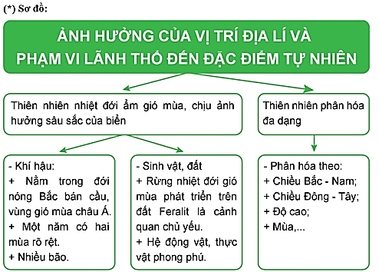
✅ Đáp án:

Câu 5. Vì sao khoáng sản nước ta lại phong phú và đa dạng??
✅ Đáp án:
Sự phong phú, đa dạng của khoáng sản do Việt Nam ở vị trí giao nhau giữa hai vành đai sinh khoáng Thái Bình Dương và Địa Trung Hải, đồng thời có lịch sử phát triển địa chất lâu dài và phức tạp nên có nhiều loại khoáng sản.
Câu 7. Nguyên nhân nào dẫn đến việc khai thác và sử dụng tài nguyên khoáng sản chưa hợp lí??
✅ Đáp án:
- Khai thác quá mức, bừa bãi, trái phép.
- Công nghệ khai thác còn lạc hậu.
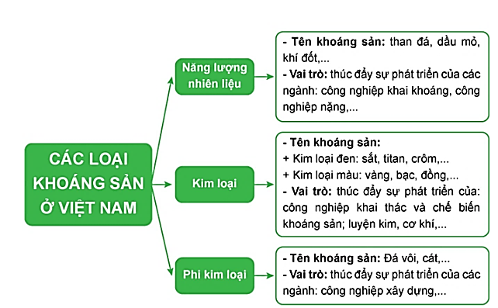
Câu 8. Hãy vẽ sơ đồ thể hiện sự đa dạng của tài nguyên khoáng sản Việt Nam.
✅ Đáp án:

